PŘIHLÁŠKA DO KROUŽKU MINISPORTOVKY
Školní rok: 2026/2027 1.pololetí
Údaje o dítěti
- Jméno a příjmení:
- Datum narození:
- Rodné číslo:
- Zdravotní pojišťovna:
- Zdravotní omezení / alergie:
Údaje o zákonném zástupci
- Jméno a příjmení:
- Telefonní číslo:
- E-mail:
- Adresa trvalého bydliště:
Organizační informace
- Místo konání kroužku: ZŠ a MŠ Chocerady – tělocvična/školní hřiště
- Den a čas konání: úterý 15:05-15:55
- Začínáme 6.10. v tělocvičně
- Cena kroužku za 1. pololetí šk. roku 2026/2027 je 1.500, -kč. Platbu proveďte nejpozději do 20. října na účet 206726501/0600. Jako variabilní symbol uveďte rodné číslo dítěte a do poznámky jméno a příjmení. 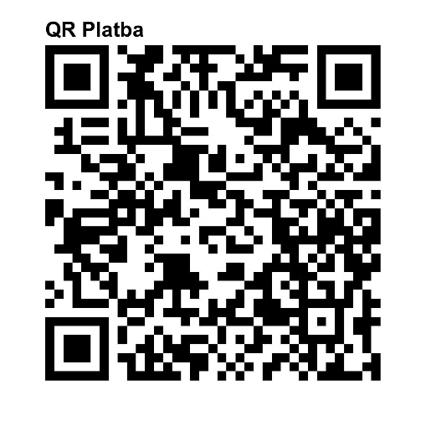

- V případě nízkého počtu zájemců se kroužek nemusí otevřít.
- Přihlášky odevzdávejte elektronicky – sportovky5@gmail.com nebo třídním učitelům.
Způsob odchodu z kroužku (zaškrtněte):
- Dítě po skončení kroužku, odchází v doprovodu zákonného zástupce (nebo pověřené osoby).
- Dítě přechází zpět do školky.

Souhlasy a prohlášení
- Potvrzuji, že dítě je zdravotně způsobilé k účasti na pohybovém kroužku Minisportovky.
- Přihlašuji závazně své dítě do kroužku Minisportovky na výše uvedené období a zavazuji se uhradit poplatek za kroužek v stanoveném termínu.
- Souhlasím se zpracováním osobních údajů pro účely organizace kroužku v souladu s GDPR.
- Souhlasím / nesouhlasím s pořizováním fotografií a videí z kroužku pro potřeby prezentace kroužku (web, sociální sítě).
- Souhlasím, že uhradím případné škody vzniklé neukázněným chováním svého dítěte na tomto zájmovém kroužku.
- Ve smyslu zákona č. 110/2019 Sb. o ochraně osobních údajů stvrzuji svým podpisem, že všechny osobní údaje jsem poskytl dobrovolně za účelem spolupráce, evidence a další korespondence s tím, že nebudou dále poskytovány třetím osobám.

Datum Podpis zákonného zástupce

.............................. .............................................

